بسم الله الرحمن الرحیم

محمد هادی قدم محمد امین مشایخی

شماره سیستم : 19 عنوان گروه : MLBALL

تمرین اول **Magnetic levitation system**

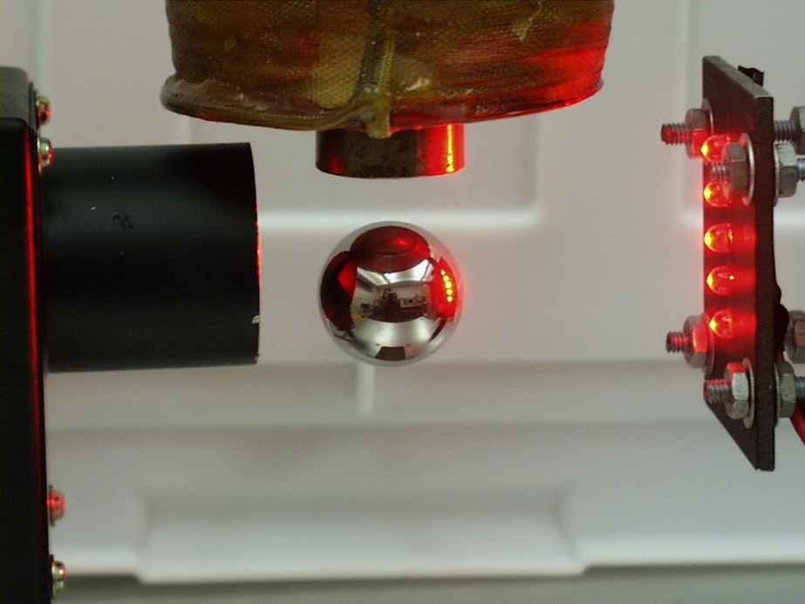

سیستم کنترل موقعیت گوی معلق مغناطیسی، سیستمی است که با استفاده از میدان‌های مغناطیسی، یک گوی فلزی را در فضا بدون هیچ گونه تماسی معلق نگه می‌دارد و موقعیت آن را در جهات مختلف کنترل می‌کند. این سیستم از اجزای مختلفی تشکیل شده است که عبارتند از:

**1. گوی:** گوی فلزی که از جنس رسانا(فرومغناطیس) مانند فولاد یا آلومینیوم ساخته می‌شود و در میدان مغناطیسی معلق می‌ماند.

**2. آهنربا:** آهنرباهای دائمی یا الکتریکی(سیم پیچ) که برای ایجاد میدان مغناطیسی و معلق نگه داشتن گوی استفاده می‌شوند.

**3. سنسورها:** سنسورهایی مانند حسگرهای القایی، مادون قرمز یا دوربین برای اندازه‌گیری موقعیت گوی در فضای سه‌بعدی.

**4. کنترلر:** کنترل کننده که با استفاده از اطلاعات سنسورها، جریان عبوری از سیم‌پیچ‌ها را تنظیم می‌کند تا موقعیت گوی را در نقطه دلخواه تثبیت کند.

**5. منبع تغذیه:** منبع تغذیه‌ای برای تامین برق سیم پیچ ‌ها و کنترلر.

**انواع سیستم‌های کنترل موقعیت گوی معلق مغناطیسی:**

* **کنترل خطی:** در این روش از کنترل‌کننده‌های خطی مانند PID برای کنترل موقعیت گوی استفاده می‌شود. این روش برای سیستم‌های ساده و با اغتشاش کم مناسب است.
* **کنترل غیرخطی:** در این روش از کنترل‌کننده‌های غیرخطی مانند کنترل فازی برای کنترل موقعیت گوی استفاده می‌شود. این روش برای سیستم‌های پیچیده و با اغتشاش زیاد مناسب است.

**کاربردهای سیستم کنترل موقعیت گوی معلق مغناطیسی:**

* **قطارهای مغناطیسی:** در قطارهای مغناطیسی از سیستم‌های تعلیق مغناطیسی برای معلق نگه داشتن قطارها و کاهش اصطکاک(و به صفر رساندن آن) استفاده می‌شود.
* **ژیروسکوپ‌ها:** در ژیروسکوپ‌ها از سیستم‌های تعلیق مغناطیسی برای اندازه‌گیری زاویه چرخش استفاده می‌شود.
* **شتاب‌سنج‌ها:** در شتاب‌سنج‌ها از سیستم‌های تعلیق مغناطیسی برای اندازه‌گیری شتاب استفاده می‌شود.
* **تحقیقات علمی:** از سیستم‌های تعلیق مغناطیسی در تحقیقات علمی برای مطالعه رفتار مواد در شرایط خلاء و بدون اصطکاک استفاده می‌شود.

**مزایای سیستم کنترل موقعیت گوی معلق مغناطیسی:**

* **اصطکاک کم:** در این سیستم‌ها اصطکاک مکانیکی وجود ندارد و گوی می‌تواند به راحتی در فضا حرکت کند.
* **دقت بالا:** با استفاده از کنترل‌کننده‌های مناسب می‌توان موقعیت گوی را با دقت بالایی کنترل کرد.
* **پاسخ سریع:** این سیستم‌ها به دلیل عدم وجود اصطکاک، پاسخ سریع و پویایی بالایی دارند.
* **قابلیت استفاده در محیط‌های خلاء:** این سیستم‌ها می‌توانند در محیط‌های خلاء و بدون نیاز به روغن‌کاری کار کنند.

**معایب سیستم کنترل موقعیت گوی معلق مغناطیسی:**

* **پیچیدگی:** طراحی و ساخت این سیستم‌ها پیچیده و پرهزینه است.
* **نیاز به منبع تغذیه قوی:** این سیستم‌ها به منبع تغذیه قوی برای تامین برق سیم پیچ ها نیاز دارند.
* **حساسیت به اغتشاش:** این سیستم‌ها به اغتشاشات خارجی مانند نویز و لرزش حساس هستند.

**چالش‌های پیش روی سیستم کنترل موقعیت گوی معلق مغناطیسی:**

* **کاهش پیچیدگی و هزینه ساخت:** یکی از چالش‌های پیش روی این سیستم‌ها، کاهش پیچیدگی و هزینه ساخت آنها است.
* **افزایش دقت و پویایی:** افزایش دقت و پویایی سیستم‌های تعلیق مغناطیسی از دیگر چالش‌های پیش روی این حوزه است.
* **کاهش حساسیت به اغتشاش:** کاهش حساسیت این سیستم‌ها به اغتشاشات خارجی از جمله نویز و لرزش، یکی از چالش‌های مهم در این زمینه است.

